**План работы отряда юных инспекторов движения (ЮИД)**

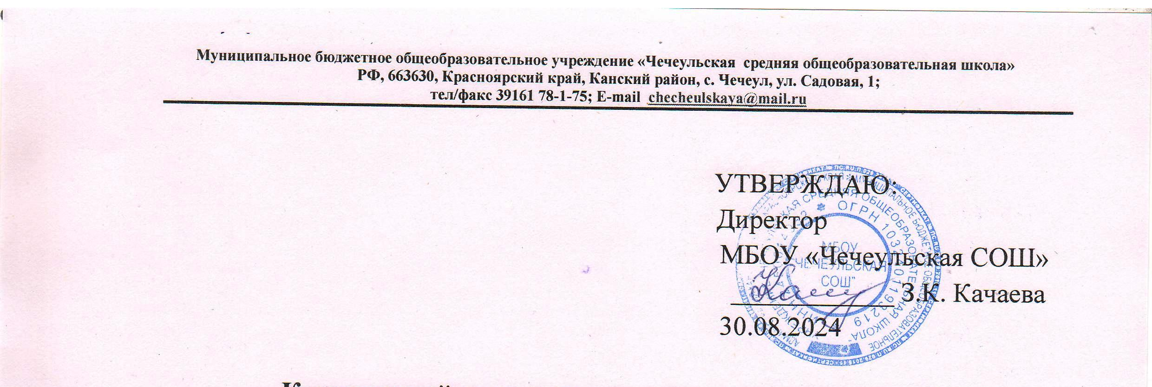

**на 2024-2025 учебный год**

**Цель:**

воспитание гражданственности, высокой общей культуры коллективизма, профессиональной ориентации, привлечение обучающихся к организации пропаганды безопасного движения на дорогах и улицах среди детей младшего и среднего возраста.

**Задачи:**

1. Активное содействие школы в выработке у школьников активной жизненной позиции.
2. Изучение правил безопасного поведения на дорогах и улицах, овладение навыками поведения работы по пропаганде Правил дорожного движения и организация этой работы среди детей.

|  |  |  |  |
| --- | --- | --- | --- |
| **№** | **Мероприятия** | **Срок выполнения** | **Ответственный** |
| 1 | Общий сбор членов агитбригады по ПДД. Решение организационных вопросов. Оформление документации. | Сентябрь | Руководитель отряда ЮИД |
| 2 | Рейд проверки маршрутных листков безопасного движения **«Дом – школа - дом»** (1 – 4 классы совместно с отрядом ЮИД)  **«Твой безопасный путь в школу и домой»** во 1 – 4 классах по правилам дорожного движения. | Сентябрь | Руководитель отряда ЮИД, отряд ЮИД |
| 3 | Акция «Единый день световозвращателя» | Сентябрь | Классные руководители,  отряд ЮИД |
| 4 | Конкурс рисунков для учащихся  1-4 классов «Как ты видишь безопасный путь из школы домой» Подведение итогов, награждение. | Октябрь | Руководитель отряда ЮИД, отряд ЮИД |
| 5 | Посвящение первоклассников в пешеходы. | Октябрь | Зам. директора по ВР, руководитель отряда ЮИД, отряд ЮИД |
| 6 | **Акция**, посвященная **Дню памяти жертв ДТП- 17 ноября.** | Ноябрь | Зам. директора по ВР, руководитель отряда ЮИД, отряд ЮИД |
| 7 | Выпуск и раздача памяток школьникам **«Знай и соблюдай правила дорожного движения**!». | Ноябрь | Отряд ЮИД |
| 8 | Подготовка к выступлению и выступление агитбригады «Безопасные ЗИМНИЕ КАНИКУЛЫ». | Декабрь | Руководитель отряда ЮИД, отряд ЮИД |
| 9 | Просмотр учебных компьютерных презентаций и видеофильмов по ПДД и профилактике ДДТТ. | Январь | Руководитель отряда ЮИД |
| 10 | Конкурс поделок «Знаки дорожные всем знать положено!!! » для 1-7 классов. | Февраль | Руководитель отряда ЮИД, отряд ЮИД |
| 11 | Выступление агитбригады «Засветись! Будь ярче на дороге!» в детском саде. | Март | Руководитель отряда ЮИД, отряд ЮИД |
| 12 | Проведение  **Недели безопасности** по ПДД. | Сентябрь, апрель | Зам.директора по ВР.  Руководитель отряда ЮИД. Отряд ЮИД |
| 13 | Конкурс на лучший видеоролик «МЫ- за безопасность на дороге». | Апрель | Руководитель отряда ЮИД, отряд ЮИД |
| 14 | Заключительное заседание агитбригады. Подведение итогов работы. | Май | Зам.директора по ВР.  Руководитель отряда ЮИД. Отряд ЮИД |
| 15 | Анализ работы, презентация. | Май | Руководитель отряда ЮИД |
| 16 | Проведение сборов отряда ЮИД. | 1 раз в неделю | Руководитель отряда ЮИД |
| 17 | Проведение операции безопасности дорожного движения «Внимание, дети!» | Август-октябрь, май-июнь | Зам.директора по ВР.  Руководитель отряда ЮИД. Отряд ЮИД |
| 18 | Проведение операции безопасности дорожного движения «Внимание- каникулы!» | Октябрь, март | Зам.директора по ВР.  Руководитель отряда ЮИД. Отряд ЮИД |
| 19 | Проведение операции безопасности дорожного движения «Горка»  «Рождественские каникулы». | Декабрь – январь – февраль | Зам.директора по ВР.  Руководитель отряда ЮИД. Отряд ЮИД |
| 20 | Проведение викторин по правилам дорожного движения в начальной школе. | Сентябрь-апрель | Руководитель отряда ЮИД |
| 21 | Рейды по соблюдению правил дорожного движения учащимися школы. | В течение учебного года | отряд ЮИД |
| 22 | Подготовка и участие в мероприятиях по ПДД различного уровня | В течение учебного года | Преподаватель ОБЖ,  кл. руководители, Руководитель отряда ЮИД |
| 23 | «Безопасное колесо-2025» | Май | Руководитель отряда ЮИД, отряд ЮИД |
| 24 | Проведение бесед – «минуток» по профилактике несчастных случаев с детьми на дороге (еженедельно на последнем уроке). | В течение года | Классные руководители 1-11 классов,  отряд ЮИД |
| 25 | Участие в районных и краевых мероприятиях:   * «Безопасное колесо» * Акция «Засветись» * Акция «Пассажир» * Месячник Безопасности | Июнь,  ноябрь-март,  октябрь,  сентябрь, май | Руководитель отряда ЮИД, отряд ЮИД  Зам.директора по ВР |
| 26 | Акция: «Осенние каникулы».  Акция: «Зимние каникулы».  Акция: «Весенние каникулы».  Акция: «Летние каникулы». | 4 неделя октябрь  4 неделя декабря  4 неделя марта  4 неделя мая | Классные руководители, отряд ЮИД |

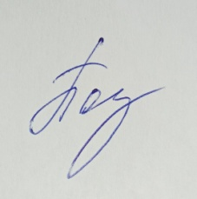

Заместитель директора по ВР /Поехалова О.В./